**向心力的分析和向心力公式的应用补充作业**

1.下列对圆锥摆的受力分析正确的是(　　)

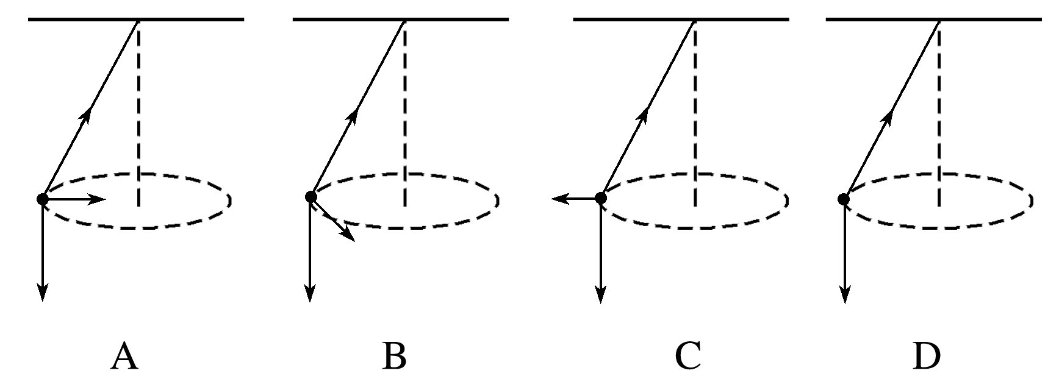

2.甲、乙两物体都做匀速圆周运动，其质量之比为1∶2，转动半径之比为1∶2，在相等时间内甲转过60°，乙转过45°，则它们所受外力的合力之比为(　　)

A.1∶4

B.2∶3

C.4∶9

D.9∶16

3.如图所示，绳子的一端拴着一个重物，固定另一端，现使重物在光滑的水平面内做匀速圆周运动，下列判断正确的是(　　)

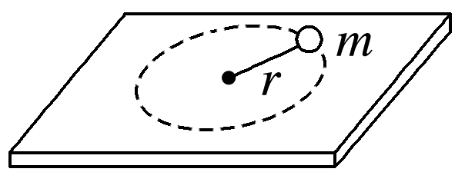A.半径相同时，角速度越小绳越易断

B.周期相同时，半径越大绳越易断

C.线速度相等时，半径越大绳越易断

D.角速度相等时，线速度越小绳越易断

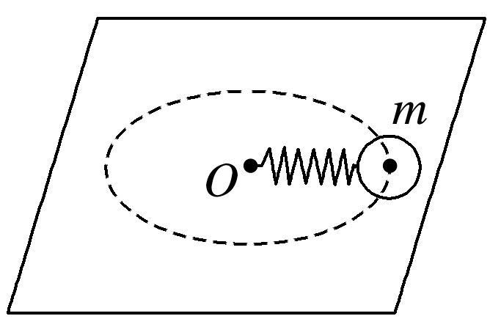4.如图所示，把一个长为20 cm，劲度系数为360 N/m的弹簧一端固定，作为圆心，弹簧的另一端连接一个质量为0.50 kg的小球，当小球以r/min的转速在光滑水平面上做匀速圆周运动时，弹簧的伸长量应为(　　)

A.5.2 cm

B.5.3 cm

C.5.0 cm

D.5.4 cm

5.如图所示，在“神舟十一号”沿曲线从*M*点到*N*点的飞行过程中，速度逐渐增大.在此过程中“神舟十一号”所受合力*F*的方向可能是(　　)

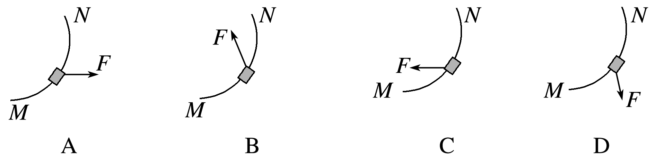

6.“歼20”是我国自主研发的一款新型隐形战机，图3中虚曲线是某次“歼20”离开跑道加速起飞的轨迹，虚直线是曲线上过飞机所在位置的切线，则空气对飞机作用力的方向可能是(　　)

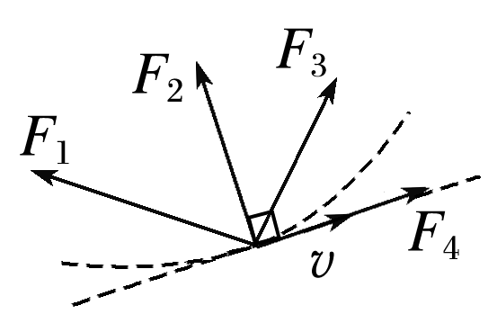A.沿*F*1方向

B.沿*F*2方向

C.沿*F*3方向

D.沿*F*4方向

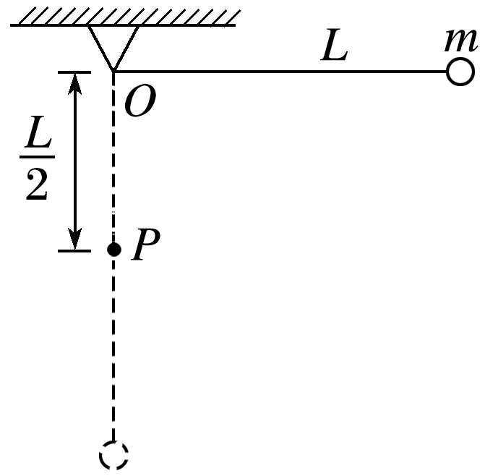7.质量为*m*的小球用长为*L*的轻质细线悬挂在*O*点，在*O*点的正下方处有一光滑小钉子*P*，把细线沿水平方向拉直，如图所示，无初速度地释放小球，当细线碰到钉子的瞬间(瞬时速度不变)，细线没有断裂，则下列说法正确的是(　　)

A.小球的线速度突然增大

B.小球的角速度突然减小

C.小球对细线的拉力突然增大

D.小球对细线的拉力保持不变

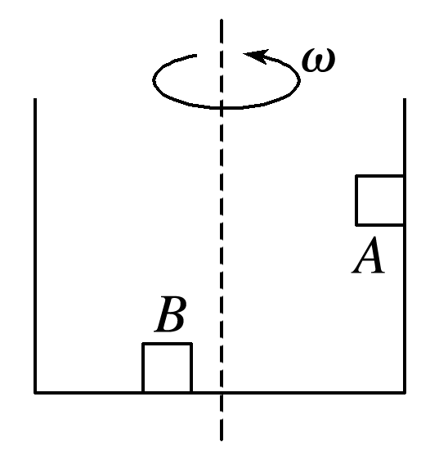8.如图所示，一圆柱形容器绕其竖直轴线匀速转动，内部有*A*、*B*两个物体，均与容器的接触面始终保持相对静止.当转速增大后(*A*、*B*与容器接触面间仍相对静止)，下列说法正确的是(　　)

A.两物体受到的摩擦力都增大

B.两物体受到的摩擦力大小都不变

C.物体*A*受到的摩擦力增大，物体*B*受到的摩擦力大小不变

D.物体*A*受到的摩擦力大小不变，物体*B*受到的摩擦力增大

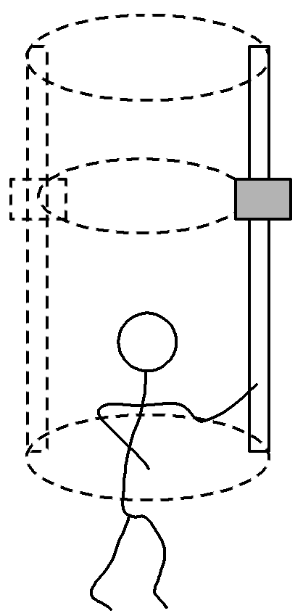9.如图所示，某同学用硬塑料管和一个质量为*m*的铁质螺丝帽研究匀速圆周运动，将螺丝帽套在塑料管上，手握塑料管使其保持竖直并在水平方向做半径为*r*的匀速圆周运动，则只要运动角速度合适，螺丝帽恰好不下滑，假设螺丝帽与塑料管间的动摩擦因数为*μ*，认为最大静摩擦力近似等于滑动摩擦力.重力加速度为*g*，则在该同学手转塑料管使螺丝帽恰好不下滑时，下列分析正确的是(　　)

A.螺丝帽受重力、弹力、摩擦力以及向心力

B.螺丝帽受到塑料管的弹力方向水平向外，背离圆心

C.此时手转动塑料管的角速度*ω*＝

D.若塑料管转动加快，螺丝帽有可能相对塑料管发生运动

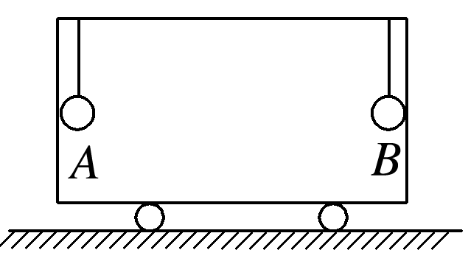10.如图所示，将完全相同的两小球*A*、*B*用长*L*＝0.8 m的细绳悬于以*v*＝4 m/s向右匀速运动的小车顶部，两球分别与小车前、后壁接触.由于某种原因，小车突然停止运动，求此时细绳的拉力大小之比*FB*∶*FA*.(*g*取10 m/s2)

12.在光滑水平杆上穿着两个小球*m*1、*m*2，且*m*1＝2*m*2，用水平细线把两球连起来，当支架匀速转动时，两小球刚好能与杆保持无相对滑动，如图所示.此时两小球到转轴的距离*r*1与*r*2之比为(　　)

A.1∶1

B.1∶4

C.2∶1

D.1∶2

13.如图所示，质量相等的小球*A*、*B*分别固定在轻杆的中点及端点，当杆在光滑的水平面上绕*O*点匀速转动时，求杆的*OA*段及*AB*段对球的拉力大小之比.

